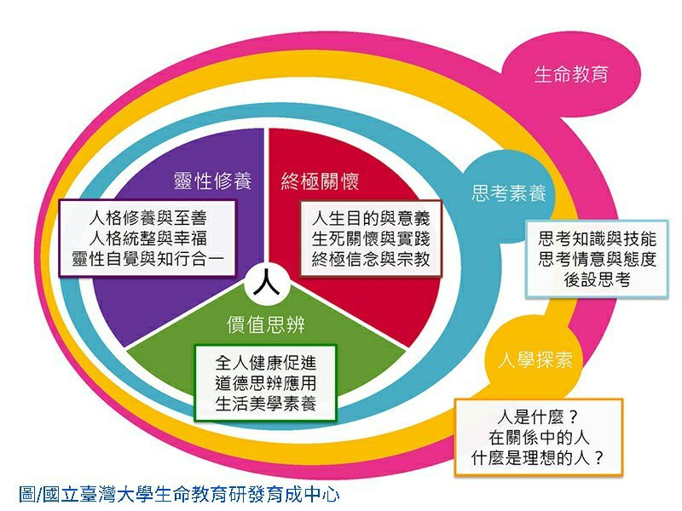
生命教育學習歷程檔案說明
生命，意味著生、老、病、死的過程；我們都會經歷到這一連串的過程，接受或逃避端看個人面對生命時的高度與廣度。台灣長期以來受到升學主義的影響，導致學生經常以學習為重，而忽略了人生意義與方向的探索，陷溺於各種欲望的桎梏，導致人生觀的空洞模糊，與價值觀的扭曲膚淺，忘了最根本的生命課題。
生命教育的課程，為探討生命的學問、探索生命的意義與未來的發展方向，生命教育屬於永恆哲學的雋永關懷，夠啟發學習者對於生命的關懷與體悟，並且實踐在日常生活中。「人的培育」是教育的根本，生命教育的五大核心素養明確的指出「人的培育」。生命教育的內涵囊括了人生觀的確立與深化、價值觀的反省與思辨，以及生命修養的內化與實踐。
五大核心素養說明：
- 哲學思考：有關思考的素養以及對思考素養所進行的後設探索。
（二）人學探索：透過對人、人性與自我本質之跨領域探索，以建構的全人人性圖像。
（三）終極關懷：整合有關生死、人生哲學與宗教的重要課題，掌握人生的意義，建立生命的終極信念。
（四）價值思辨：以思考素養對各種爭議性道德問題或公共議題進行思辨，亦能進行生活美學的反思。
（五）靈性修養：在日常生活進行靈性修養，並以之為基礎，建立哲學思考、終極關懷與價值思辨所需之情意與態度。
僅一個學期的生命教育課程，當完成老師所規定的作業後，我發現我更瞭解了自己，也真的找回自己的生命價值與懂得如何發揮生命的意義。生命教育課程的作業讓我的收穫滿滿：
- 生命急轉彎（我的生命書）哲學思考：
懂得正確思考，學習以不同角度來看待事情，並發掘自己的獨特性。
- 生命因愛動聽（電影與生命的共鳴）人學探索：
瞭解人真正的價值與人性的意義，更懂得修補與建立人與人之間的關係。
- 全家看這裡（全家福相片）終極關懷：
透過全家福相片，珍惜與體會人生真正的目標該建構於幸福與愛。
- 非思不可（新聞時事倫理分析）價值思辨：
秉持「立場不必中立，態度必須公正」原則，在善惡對錯學會獨立思考與抉擇。
- 限時動態（靈修六原則應用）靈性修養：
透過生活中的覺察與省思，讓自己成為一個更好的人。
以下為生命教育課程之相關作業，各呼應於本科之學習重點

